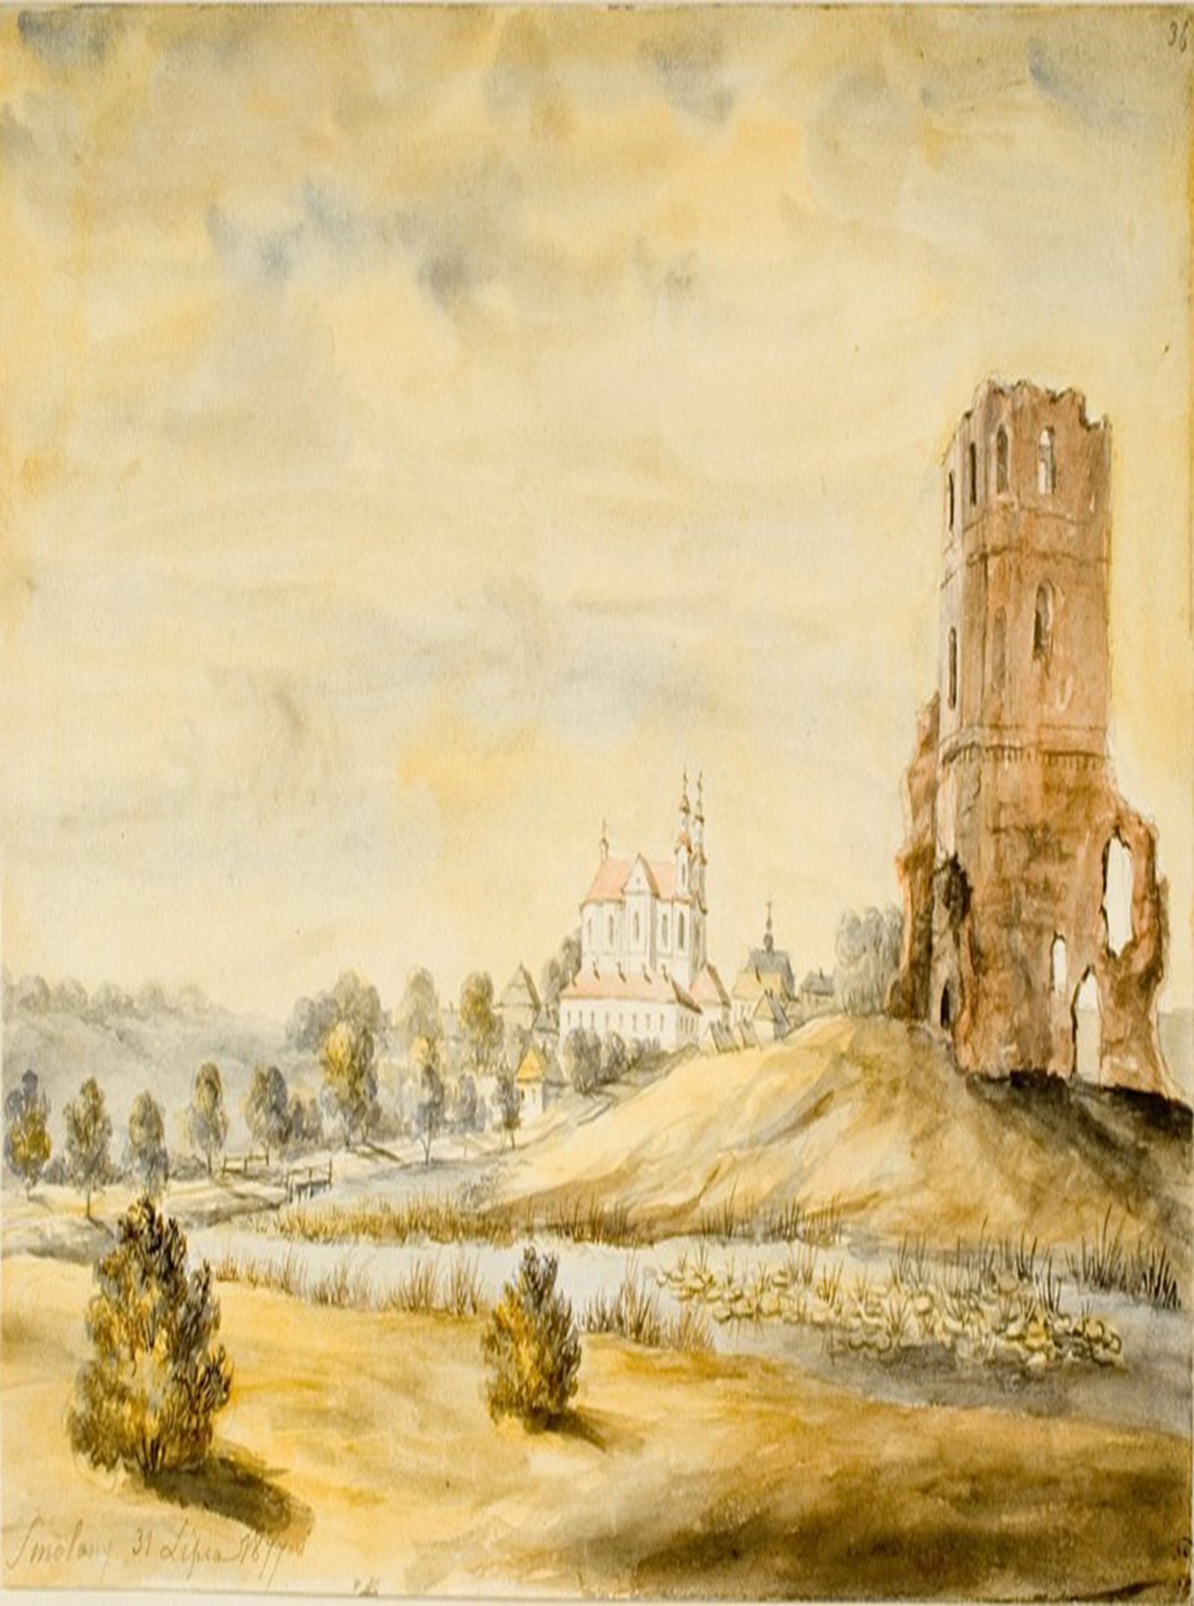
Государственное учреждение образования
«Гимназия №2 г. Орши»

ИСТОРИЧЕСКИЕ МЕСТА ОРШАНЩИНЫ

Автор:
Конюшко Екатерина Юрьевна
учащаяся VIII “A” класса
ГУО «Гимназия №2 г. Орши»

Научный руководитель:
Власова Екатерина Михайловна
учитель биологии
ГУО «Гимназия №2 г. Орши»

Смоленск, 2021
ВВЕДЕНИЕ
На Оршанщине много интересных и примечательных мест, но, к сожалению мало кто может назвать их и рассказать, чем они отличаются от остальных. В нашем районе очень много небольших деревень и местечек которые раньше были знаменитые далеко за пределами Оршанского района. Оршанщина-удивительное по красоте и ландшафту место с богатой историей, вызывающее одновременно восхищение и жалость о потерянных памятниках.
Актуальность работы в том, что во все времена своего внимания требует проблема сохранения исторического наследия, большое значение уделяется памятникам истории, культуры и в архитектуре. 2018-2020 годы в нашей стране были объявлены Годами малой Родины. А что мы знаем о своей малой родине? Нами был проведен опрос среди учащихся нашей гимназии. Из 100 человек только 15% опрошенных назвали деревни и местечки Оршанщины, которые когда-то были знамениты своими историческими и культурными памятниками. Это и стало причиной написать такую работу, в которой мы решили выделить самые знаменитые места нашего района и рассказать об их истории и культуре.
Гипотеза: Оршанщина - место с богатой историей, культурой и большим количеством памятников, которые заслуживают нашего внимания и должны быть восстановлены и сохранены.
Цель: исследовать историю и современное состояние основных памятников и объектов архитектуры и культуры Оршанского района.
Задачи работы:
1.составить примерный маршрут экскурсии по Оршанскому району.
2.проанализировать литературу по этой теме.
3.составить краткий исторический очерк основных населенных пунктов.
4.описать основные культурные объекты данной местности.
5.выяснить, в каком состоянии исторические памятники находятся в наше время.
6. разработать информационное приложение к нашей работе, которое можно будет использовать в различных сферах действенности.
Объектом исследования данной работы стали памятники истории и культуры Оршанского района.
Предметом исследования стало их состояние на данном этапе истории.
Методы исследования-поисково-описательный, сравнительно-исторический.
Когда мы занимались этой темой, то столкнулись с проблемой. Дело в том, что по этой теме почти отсутствует литература. Поэтому нам пришлось воссоздавать пробелы со слов местных жителей.

ГЛАВА 1. СМОЛЬЯНЫ
Нами было выбрано несколько деревень Оршанского района, которые, на наш взгляд, требуют внимания и которые имеют большое количество исторических памятниках на своей территории. Это Смоляны, Межево, Высокое, Крапивно. Их мы нанесли на карту. (Рис. 1)

Рисунок 1-Карта Оршанского района с нанесенными деревнями

Первая деревня, которая заслуживает внимания, на наш взгляд, это Смольяны. На данный момент, это небольшой населенный пункт, который на первый взгляд ничем не отличается от остальных, но это только на первый взгляд. Давайте чуточку углубимся в историю и посмотрим, что представляли собой Смольяны несколько сотен лет назад.
Наверное было бы скучновато, если бы не осталось ни одной секретной дверцы? Такой секретной дверцей можно представить город Одрск, существовавший в конце XI века, а сведения о нем сохранились только в летописях. Согласие с ними он имел свои деревянные укрепления, свое население и был расположен, видимо, на бойком месте. Воины на Руси были лихие, умели и защищаться, и в походы ходить, и побеждать. Однако, в 1078 году при попытке захватить Полоцк, жители сумели держать оборону от армии, которую возглавлял Владимир Мономах. И вот, возвращаясь из Полоцка, Мономах решил компенсировать свое поражение, сжигая один населенный пункт за другим. Огнем и мечом уничтожен был небольшой и древний Одрск, который тоже не пожелал сдаться. Ученые до сих пор не могут отыскать городище. То ли в Смольянах неподалеку от реки Адров, то ли в Друцке - от речки Друть, иначе говоря, Одруцк. Но ... Загадка так и не разгадана! Это то, что формировало историю местечка Смольяны.
Смоляны издревле были известны также своими смолярнями. Видно их было столько, что они определили название населенного пункта. Не обошлось здесь без водного пути "Из варяг в греки". Сколько славных судоходных рек было неподалеку-Днепр, Западная Двина. В смолярнях, смолили корабли после их возвращения из походов.
С недавнего времени во всех документах стали писать Смольяны с мягким знаком. Хотя некоторые жители агрогородка до сих пор отдают предпочтение названию "Смоляны". Среди других исторических и этнографических материалов имеются куски кирпича от завода ХVI века, на них - название населенного пункта с мягким знаком.
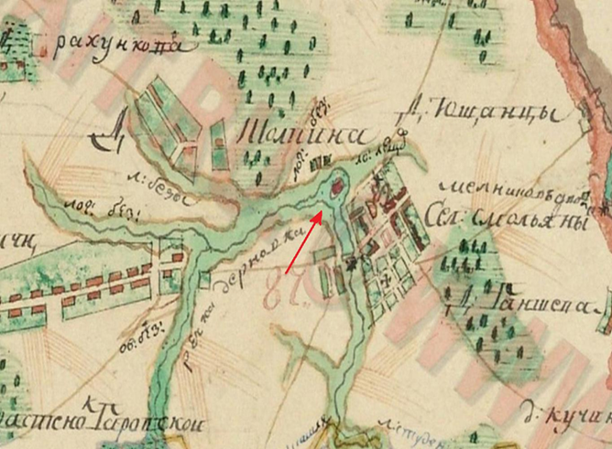
Рисунок 2-Карта XVIII в. стрелкой отмечен замок
Прошло 400 лет с завершения славной истории Одрска и ее своеобразным продолжением стала история Смольян. Впервые они упоминаются в письменных источниках в 1484 году, когда великий князь Казимир передал местечко С. Бельскому.
Следующий владелец городка-Константин Острожский, именно он победил на Крапивенском поле под Оршей в 1514 году, когда московское войско имело значительное преимущество по численности. Некоторые владельцы и сами рады были отказаться от деревни или обменяться Смальянами все из-за того же пограничного положения [2].
Следующая владелица деревни польская королева Бона Сфорца, владела ею с 1539 по 1543 год. По одной из легенд она с легкостью, как это принято было у нее на родине, отравила свою невестку. Тем более, невеста для сына по ее вкусу, а не по любви уже была на примете у королевы. А тут оказывается, сын уже заключил брак с Барбарой Радзивилл.
Шли годы, столетия менялись одно за другим владельцы деревни менялись тоже. В 1543 году Смоляны должны были отойти князю Андрею Курбскому, который скрывался от гнева Ивана Грозного. Конечно же он побоялся близости границы с Россией и выгодно обменял с Василием Сангушко Смольяны, Обольцы и Горваль на Волынский город Ковель.
В 1620 году Сангушки и построили замок, скорее всего его строительством занимались иностранные мастера - голландцы. Ведь именно традиции голландской архитектуры просматриваются в замке. Зодчие построили замок, назначение которого соответствовать двум требованиям - быть шикарной резиденцией для пышных торжеств и приемов и, в то же время - обороноспособность замка, как пограничной крепости, должна быть на высоте [1].
В память о своей Родине Сангушка назвал замок "Белым Ковелем". Как показали археологические исследования, Замок был сначала выкрашен.
Строительство бастионного замка началось при Оршанском маршалке, каштеляне Мстиславском и воеводе Витебском Семене Сангушко в 1620-х годах. Из-за близости границы с Россией, войны с которой Речь Посполитая вела постоянно, резиденция Сангушек нуждалась в мощных оборонительных укреплениях. Но все же в Смольянах строили резиденцию, а не военные укрепления, поэтому под руководством нидерландского архитектора замку были приданы внешние черты дворца в стиле Ренессанса. Композиция замка была идентична Мирскому, вот только размеры были куда более масштабными: если в мире длина каждой стены составляет 75 метров, то в Смолянах две стены имели длину до 100, а еще две - до 200 метров.
Под замком находились обширные подвальные помещения с несколькими тайными подземными ходами. Согласно местным легендам, один из них соединял замок со знаменитым Кутеинским монастырем под Оршей. В XVII веке Смольянский замок был одним из основных культурных центров Восточной Беларуси. Через Смольяны проходил традиционный сухопутный путь из Западной Европы в Москву, поэтому замок охотно принимал многих высокопоставленных путешественников. Смольянский замок имел и свое имя, что было не совсем характерно для белорусских земель: его называли " Белый Ковель”
Слово "Ковель" появилось в названии замка потому, что именно это местечко, которое находится в современной Украине недалеко от Бреста, поменяли Сангушки на Смольяны, принадлежавшие тогда князю Андрею Курбскому. А "белый" - потому что стены и башни были полностью выбелены. Кстати, эта черта также выделяла замок среди других - не было на белорусских землях другого такого белого замка.
С середины XVII века начался период затяжных войн с Москвой, в которых Сангушки принимали активное участие. Замок стал выполнять свою оборонительную функцию, что не могло не сказаться на его состоянии. Однако он оставался жилым, пока в начале XVIII века во времена Северной войны здесь не разместился шведский гарнизон. Дело в том, что тогдашний владелец замка-Павел Король Сангушка-выступил в Северной войне на стороне шведского короля Карла XII. В 1708 году казаки штурмом взяли "Белый Ковель", но удержать его не смогли. Чтобы крепость не досталась шведам, по приказу Петра I замок был взорван. После этих драматических событий Сангушки переехали в Гродно, а Смольянский замок стал приходить в упадок. После восстания 1830-1831 гг. Смольяны вместе с замком были изъяты у Сангушек и переданы в собственность коллежского асессора Василия Семенова. В 1847 году его сын Алексей решил уничтожить последние следы пребывания Сангушек и объявил о продаже полуразрушенного замка "на кирпич". В результате замок быстро разобрали, оставив только руины самой высокой пятиярусной башни.
В 1860-1870-х годах Смольяны перешли в собственность статского советника, инженера В. А. Титова. Хорошо образованный, он умел ценить красоту и понимал историческую ценность уцелевших остатков замка Сангушек. Именно благодаря ему последние руины комплекса сохранились до наших дней. В. Титов не только приказал прекратить "добычу" кирпича, но даже на собственные средства провел частичную консервацию башни и укрепил ее фундамент небольшими контрфорсами. Все последующие события белорусской истории не затронули руины замка.
Современное состояние. Сохранились остатки главной пятиярусной башни, примыкающие к ее жилому корпусу, фрагменты фундаментов по всему периметру комплекса и подвальные помещения, засыпанные на данный момент Землей [4].
Из замкового кирпича полностью или частично в 1864 году на западной окраине Смольян была построена Алексеевская церковь. Основной прямоугольный в плане объем с трехгранной апсидой завершается куполом на восьмигранном барабане. Здание церкви может быть отнесено к псевдорусскому стилю. В советское время в ней сделали состав, а позже и вовсе закрыли. У входа в церковь до сих пор сохранилась усыпальница необычной трапециевидной формы. Несколько ярусов бывших захоронений завалены мусором. Подвал, видимо, принадлежал роду Семенова. В честь Алексея Семенова, на чьи средства строился храм, он и назван Алексеевский.
В годы расцвета городка на средства Сангушек у главной площади в 1680 году построили доминиканский монастырь с костелом святой Марии. Костел трехнефовый, двухбашенный, с полукруглой апсидой, относится к Виленскому барокко. Оформление интерьеров и алтаря не сохранилось.
В 1899 году комплекс был отреставрирован под руководством известного архитектора Л. Ф. Даукша-по его эскизам сделаны многие детали интерьера костела (алтари, великая люстра и т. д). В советское время в 30-е годы XX века костельный комплекс и Свято-Алексеевская церковь были закрыты и переданы колхозу с символическим названием "Новая жизнь". Помещения приспособили под склады, в бывшем монастыре работали колхозные мастерские и гараж до 1989(4 ?) года.
Параллельно северному фасаду костела расположено Каменное, одноэтажное здание монастыря коридорной планировки. Коридор перекрыт цилиндрическими сводами, вокруг которого находятся кельи и хозяйственные помещения.
В середине апреля 2013 года начали разбирать одноэтажное здание бывшего монастыря, считая что оно построено в 1937 году и культурной ценности не представляет. Здание в наше время практически разобрано.
1792 год-предполагаемая дата постройки Спасо-Преображенской церкви, поскольку точной даты в документах нет. По архивным данным, в 1809 году церковь перестроена. Храм преобразован крестово-купольное здание. Имеет трехъярусный главный фасад. Основной прямоугольный в плане сруб с трех сторон окружен закрытой галереей. С востока к нему прилегает пятигранный алтарный сруб и ризница. На куполе сохранились росписи XVIII века-12 апостолов в полный рост. Является памятником республиканского значения.
В церкви два поста-верхний деревянный и Нижний каменный храм Воздвижения Святого Креста. Храму может быть почти 400 лет. Во время последнего ремонта отыскали подземный ход, который вел, судя по направлению, к замку. Так что есть вероятность, что церковь строилась одновременно с замком. Возможно еще один ход вел от замка до Кутеинского монастыря. По местной легенде, церковь устояла в войну потому что, как предсказал когда-то один пророк, она "должна дождаться второго пришествия Христа".
В северной части агрогородка Смоляны неподалеку от дороги на железнодорожную станцию Адровка сохранились старое католическое кладбище. Здесь находится могила известного филомата, ученого Томаша Зана (1796-1855 гг.),- одного из лидеров тайных студенческих патриотических обществ. Деятельность их способствовала развитию интереса к общественным наукам, белорусской истории, этнографии, фольклору.
За свои демократические убеждения Т. Зан был выслан на Урал. Но применение своим знаниям этот человек нашел и в изгнании, - здесь он вел научные исследования. Примечательно, что в Оренбурге Т. Заном был основан первый тогда в России минералогический музей.
Умер он 7 июля 1855 г. Позже в Смольянах, где Т. Зан был похоронен, его друзья установили мемориальную гранитную глыбу, сохранившуюся до настоящего времени [3].
Со Смольяными связано несколько легенд. Одна из них, самая распространенная, о том, что под замком Белый Ковель находился тайный подземный ход, который соединял его со знаменитым Кутеинским монастырем в Орше. А есть и совсем уж фантастическая легенда-легенда про Белую Даму и Белый Ковель.
По легенде, в замок приехала первая красавица королевства, польская королева Бона Сфорца. (По мнению историков, она никогда не была в Смольянах, но Смольяны действительно одно время принадлежали ей).
Не смотря на то, что она была замужем с 1518 года за польским королем Сигизмундом Старшим, а сама была из старейшего итальянского рода из Милана, будучи в Смольянах, она с первого взгляда влюбилась в простого рыбака Янку, которого увидела, когда она вышла на берег реки Дерновка. Он тоже ее полюбил. Но они не могли сказать об этом друг другу, так как она не знала белорусского языка, а он не знал, ни польского, ни родного ей итальянского. И поэтому они только вздыхали друг о друге.
Прошли годы. Королева умирает. Ее хоронят в родовом усыпальнице в Милане. А замок разрушен войнами. От него остается одна пятиярусная башня. Каждый вечер, когда расстилается туман и закрывает подножие башни, и видна только ее верхняя часть, откуда-то начинает звучать пугающая музыка. После появления таинственного света, в белых одеждах выходит призрак дамы. К девушкам, женщинам она абсолютно равнодушна, а к юношам и мужчинам - наоборот. Местные жители говорят, что это королева Бона. Неужели она ищет своего Янку? И не найдя его, на рассвете, она якобы - бы растворяется вместе с туманом, и странный свет и страшная музыка исчезают вслед за ней.
ГЛАВА 2. МЕЖЕВО
В Межево, агрогородке Оршанского района, стоит обязательно побывать. Здесь находятся руины усадьбы Любомирских-Лубенских и удивительный пейзажный парк. А неподалеку от Межево, возле деревни Черкасово, находится крупнейший в Оршанском районе могильник в 136 курганов.
Само название "Межево “пошло от слова" граница. Возможно, именно здесь проходила граница между Великим Княжеством Литовским и Московским государством, Полоцким и Смоленским княжествами. Говорят также, что раньше деревня назвалась Константиновкой.
Впервые Межево упоминается в документах в 1501 году, когда дворянин Петр Фурса получил королевскую грамоту, чтобы содержать здесь двор с людьми и хозяйством. В качестве владельцев Межево упоминались и Сапеги, тогда деревня входила в состав Дубровенского графства.
После первого раздела Речи Посполитой Дубровенщина вошла в состав Российской империи. Позже графство приобрел Григорий Потемкин, благодаря которому, Межево оказалось потом в руках магната Ксаверия Любомирского. После смерти Любомирского Межева перешло его сыну Константину. В 1830 году, когда Константин ушел со службы, в деревне началось строительство винокурни и спиртозавода (здания частично сохранились). После смерти Константина Любомирского Межево стало владением его дочери Анны Константиновны, которая вышла замуж за графа Лубенского. Межево в конце XIX-начале XX века принадлежало Лубенским и Дережинским. В XVIII веке Межево и еще более 30 населенных пунктов в окрестностях Орши входили в так называемый Межевский ключ Любомирских. [1]
В огородке сохранилось здание кирпичной усадьбы в стиле модерн, построенной здесь в XIX веке в 1901 году. Здание усадьбы имеет небольшие, разной формы пристройки. В пристройке, сделанной в 1950-ых годах «сейчас находятся кафе и клуб. В бывшей оранжерее-магазин.
В подвалах усадьбы сохранился чугунный котел, а при прокладке теплотрассы в 1990 году возле дома нашли фрагменты старого водопровода: элементы, сделанные из дуба, укладывались по принципу телескопической удочки. Кроме жилых помещений здесь когда-то был зимний сад. По воспоминаниям, Ксаверий Любомирский очень любил сады и даже заставлял своих крестьян выращивать плодовые сады на своих участках. Например, в то время в Межево можно было встретить деревья грецкого ореха и оранжереи с цветами. После революции в здании располагался сельский клуб и экспериментальная база «Межево». Восточная часть постройки была разрушена в годы Великой Отечественной войны, а затем восстановлена и заново декорирована в стиле классицизма в 1950 году. Сейчас в усадьбе находится приход.
Первое, что заметно на подходе к усадьбе-это каменный крест, установленный напротив входа.
Издавна эта таинственная святыня находилась в верховьях реки Адров, на левом берегу, чуть ниже деревни Пильковичи. В 1980 - ых во время проведения мелиорации недалеко от границы с Сенненским районом случайно был обнаружен каменный крест, но, не посчитав его ценностью, тракторист сбросил его в реку. В 1986 году часть артефакта появилась из-под воды, и Николай Барковский (председатель Межевского сельсовета) вместе с коллегами-энтузиастами его вытащил, установил в урочище Прохабы у источника. Местное предание говорит о том, что каменный крест когда-то стоял на могиле неизвестного генерала, погибшего в этих местах во время Северной войны (1700-1721 годы). Существует и другая версия: некогда такими знаками отмечались границы земель, а значит этот крест мог стоять на границе земель Друцкого и Витебского княжеств. Упоминается, что изначально на кресте была видна надпись. Сегодня отличить ее, к сожалению, не получится. [4]
В июле 2005 года крест перенесли к храму, где он и стоит до сих пор. Говорят, что перевозка Креста вызвала бурный протест местных жителей, в том числе несчастья, которые якобы обрушились на деревню, некоторые связывали с потревоженной святыней.
В XVIII веке в местечке была построена грекокатолическая (униатская) церковь Покрова Пресвятой Богородицы. В 1839 году эта церковь была передана православным, как и множество других храмов на территории современной Беларуси.
В 1886 году в Межево была построена новая, каменная, православная церковь Воскресения (по другим данным — Покровская). Церковь построена из кирпича в ретроспективно-русском стиле, имеет четвериковую колокольню, пять входов, кубовидный молитвенный зал. Ее помещения объединены широкими арочными проходами, а толщина стен составляет 1,5 метра. Храм упоминался как один из наиболее богато декорированных в Оршанском районе. После революции в здании костела размещалась школа. Как и большинство церквей, межевская была закрыта в 1930-ых годах, но, по свидетельствам местных старожилов, атрибутика, иконы и утварь в ней хранилась еще до 1940-х. На короткое время с 1942 по 1952 год Церковь вновь стала действующей, в 1952 году закрыта окончательно и с тех пор постепенно разрушалась. В настоящее время находится в руинированном состоянии. К сожалению, план по реконструкции храма так и не воплотили в жизнь.
Еще одна достопримечательность Межева-старый парк, который по праву считается одним из самых красивых мест Оршанской земли. Он был заложен в конце XIX века, в 1901 году, и огибал усадебный дом. Парк занимает территорию около 8 гектаров. Его сажалка разделяла местечко на две части: на одном берегу стоял господский дом, а на противоположном жили крестьяне и стояла церковь. Живописные водоемы, примыкающие к парку, образованы запрудами реки Скупья и ручья Воронец. В парке встречалось множество пород деревьев, включая экзотические. Сегодня здесь сохранились отдельные экземпляры лиственницы, сибирской пихты, сосны Муррея, сосна Веймутова, сосны Банкса, дугласии серой. В центральной части парка насыпан курган с площадкой для музыкантов, у его подножия было место для танцев. [2] Парк в Межево впечатляет и сейчас.

ГЛАВА 3. ВЫСОКОЕ.
Третьей остановкой мы выбрали небольшой поселок Высокое. Высокое стоит на реке Оршица, на месте пересечения двух крупнейших автомагистралей нашей страны Минск – Москва и Санкт-Петербург - Одесса. Еще в XIX-начале XX века это был центр волости Оршанского уезда. В 1910 году здесь насчитывалось 92 двора, 623 жителя. Было здесь свое известковое производство и больница, волость славилась и обувным промыслом. В XIX веке высокое знали благодаря бумажной фабрике, действовавшей в 1828 -1885 гг, до наших дней не сохранилось. В описании, датированном 1850-ым годом, сказано, что местную продукцию сбывали здесь в основном в Ригу и по разным ярмаркам, а материалы (Купоросное масло, марганец, соль, ветошь) покупали в других губерниях, а больше всего в Московской и Калужской.[1]
"На фабрике имеются чугунные машины, медная и деревянная посуда. Мастер из русских вольный 1, вольнонаемных русских 3 человек, чернорабочих крепостных своих мужского пола 140 человек, крепостных женского пола 120, всего 264 человек», — отрывок из описания фабрики в Высоком из книги А. Н. Шинкевича «Очерки о земле Оршанской».
Главная достопримечательность в Высоком-частично сохранившаяся усадьба XIX-XX века в стиле эклектики. Поместье принадлежало Макшицкому (также можно встретить вариант Макшицкие или Мокрицкие).[2] Это было поместье с прямоугольным двором, в центре которого располагался жилой дом с двумя флигелями и пейзажным парком в северной части, расположенным вокруг небольшого озера и ручья. Дом построен из кирпича, произведенного из Северного Лондона. Интересно, что с самого начала здание усадьбы было деревянным и одноэтажным, а сохранившаяся до наших дней двухэтажная каменная пристройка была сделана позже. Первый флигель усадьбы был каменный, с мансардой, его построили в 1912 году. Его пан Макшицкий построил для своего сына. Второй имел черты сельского срубного дома, его вход был оформлен столбами, стилизованными под колонны.
Каменный флигель, который пан строил для своего сына, сохранился до наших дней. В настоящее время он принадлежит местному предпринимателю и имеет первоначальный внешний вид. Изначально, когда после революции Макшицкие уехали из Высокого, и сама усадьба, и флигель использовались по-разному. В самой усадьбе сначала разместилась местная школа, а затем, когда было построено здание современной школы, это здание использовалось как общежитие для детей, которые жили в далеких деревнях, и местных учителей, которые не были обеспечены жильем. Затем, когда общежитие потеряло свою актуальность, здание усадьбы стали использовать как общежитие для приезжих студентов и командировочных. А сначала 90-х годов здание начало пустовать, а потом начало разрушаться. Что касается каменного флигеля, который пан строил для сына, до того, как его выкупил местный предприниматель, использовался как местная больница и амбулатория. Было здесь даже родильное отделение.
После Октябрьской революции 1917 г. дом перешел в собственность советской власти. Усадьба в Высоком вписалась даже в смутную историю СССР, летом 1928 г. здесь состоялся первый съезд Компартии Западной Беларуси, в котором, среди прочих, принимали участие первый секретарь ЦК Компартии Беларуси В. Г. Кнорин и председатель СНК БССР Н. Н. Голодед. Последний предложил идею о том, чтобы запретить белорусский язык, а белорусов, которые требовали признать себя отдельным народом, - выслать или расстрелять. [3]
В настоящее время усадьба находится в запустении. Два года назад в нее обрушились перекрытия между этажами, поэтому сейчас внутрь попасть невозможно – окна и двери забиты. А еще недавно можно было попасть внутрь и почувствовать дух того времени. На сегодняшний день положение усадьбы просто критическое. Она стала излюбленным местом для не очень порядочных граждан. Если заглянуть внутрь усадьбы, то можно сделать вывод, что она уже очень давно загрязняется различным бытовым мусором, в том числе пластиковыми бутылками, которых здесь в огромном количестве. А вокруг усадьбы производится выпас домашнего скота местного населения. После прихода советской власти усадьба перешла в руки большевиков, а после и вовсе оказалась в частной собственности. А в настоящее время на ней располагается огромная табличка с надписью «Продается».
Рядом с домом Макшицкого стоит прогуляться по одному из лучших парков Оршанского района. Макшицкий привез из разных стран и посадил в парке множество разных деревьев. До наших дней сохранилось около 150 видов. [4] Но это малая часть того, что осталось после пана. Пан Макшицкий очень ухаживал и гордился своим парком. Здесь были собраны самые разные породы деревьев со всей Европы. Встречались здесь и очень редкие породы деревьев, а некоторые виды деревьев даже занесены в Красную книгу нашей страны. Местные старожилы рассказывают, что здесь была даже аллея лиственницы. Теперь от этой аллеи остались лишь несколько деревьев. А площадь парка была в несколько раз больше, чем оставшаяся от него сейчас. В центре парка был ухожен и очень красивый пруд, на котором жили и белые и черные лебеди. Что касается птиц, которые обычно отдают предпочтение таким местам, то они здесь не гнездились. Связано это было с тем, что Макшицкий даже платил деньги, хотя и небольшие, местным жителям за каждое снятое гнездо.
Сейчас парк потерял былую роскошь. Большинство пород деревьев уже уничтожено, площадь парка также уменьшилась. Бывший пруд также зарос. В настоящее время в парке пасутся домашние животное. И мало кто думает и вспоминает о том, что когда-то по дорожкам этого парка гулял пан, в самом парке росли самые редкие породы деревьев, а некоторые из них встречались только здесь. Местная школа убирает его от мусора, а осенью от листьев, проводят субботники. Сейчас парк и усадьба Макшицкого объявлены памятником архитектуры и природным объектом, находящимся под охраной государства.
Много лет прошло с тех пор, как Высокое было на вершине процветания. Уже сто лет прошло с тех пор, как пан Макшицкий уехал отсюда в Польшу. Его имение наполовину уничтожено, вторая половина в запустении. Но местные жители нам рассказали, что пан оставил в Высоком наследницу. Дело в том, что у пана была незаконнорожденная дочь, которая была рождена кухаркой. Прошли годы, а потомки барина и сейчас живут здесь.
Еще одной достопримечательностью, сохранившейся в Высоком является Ильинская церковь. Церковь была построена на рубеже XIX — XX веков в 1913-1917 годах. [5] Судя по креплениям, расположенных на перекрытиях храма, ранее она могла использоваться как склад. Пару лет назад добровольный патруль местных жителей во главе с церковными служителями привели в порядок территорию вокруг церкви и внутри нее. Было вывезено несколько машин мусора. Порядок поддерживается до сих пор. У местных жителей есть мысль, что церковь собираются восстанавливать.
По преданиям, возле Ильинской церкви проходил старый «Екатерининский путь», который раньше назывался также Рижским трактом, а в документах 1812 года — Полоцко-Витебской дорогой. Местное название "Екатерининский путь", как его называли в деревнях, появилось после путешествия императрицы Екатерины II по территориям, присоединенным после раздела Речи Посполитой. (Рис. 3)
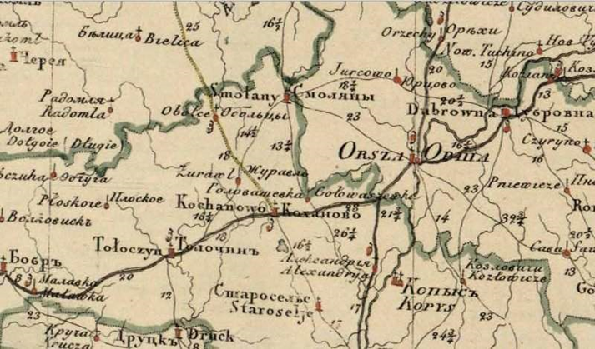
Рисунок 3-Старая карта на которой показано, как проходил Екатериненский путь.
Напротив церкви расположился небольшой парк из старых осин. В этом парке еще несколько лет назад находилось старое немецкое кладбище времен Великой Отечественной войны. Небольшое воинское захоронение, в котором находились останки воинов-пехотинцев 260 пехотной дивизии, погибших в 1943 году. После распада Советского Союза немецкая сторона, которая до этого часто приезжала к братской могиле, пыталась выкупить эту территорию, но местные власти этого не допустили, и немцы приезжали лишь время от времени. При этом была договоренность с местной школой, которая ухаживала за захоронением. За счет немецкой стороны был установлен крест и мемориальная плита. Захоронение просуществовало до 2014 года. В 2014 году немцы сделали эксгумацию этого места, а остатки вывезли на родину. С тех пор это место находится в полном запустении: крест демонтировали, плиту тоже убрали, а весь парк зарос высокой травой.

ГЛАВА 4.КРАПИВНО.
Известно, что на территории населенного пункта Крапивна в свое время существовало два храма. Крапивенская земля издавна находится под покровом Посвятой Богородицы и вот уже 125 лет--под покровительством святого благоверного великого князя Александра Невского.
Старинным храмом был храм Рождества Пресвятой Богородицы. Когда он построен, неизвестно. Иногда в документах можно встретить название Пречистенская церковь. Некоторые документы свидетельствуют, что этот храм был построен в память о более 50000 воинах, погибших в Оршанской битве на реке Крапивенка в 1514 году. Интересен тот факт, что эта битва длилась один день-8 сентября, а 8 сентября по старому стилю-праздник Рождества Пресвятой Богородицы.
В этой церкви молились за всех воинов, погибших в сражениях на Крапивенской земле, и за наших земляков.
Из исторических документов известно, что в конце XVI века Крапивная уже существовала, а значит, в то время здесь действительно мог быть храм, так как в битве на реке Крапивенце победило войско под руководством князя Константина Ивановича Острожского, а он сам и его сын Константин Константинович были православными людьми, отстаивающими православную веру. Константин построил более 600 православных храмов и открыл более 20 православных монастырей. Многие были возведены на местах сражений его отца.
Известно точно из документа" Памятная книга Могилевской губернии", что в 1870 году настоятелем храма Рождества Пресвятой Богородицы деревни Крапивно Горецкого уезда был батюшка Иоанн Константинович Шафрановский, при нем в 1886 году был построен ныне действующий храм Святого Александра Невского. Отец Иоанн отличался особым трудолюбием, большим усердием, считался одним из лучших священников Могилевской епархии. Он являлся опекуном всех школ своего прихода: церковно-приходской школы села Крапивна, школ письменности в д. Сгарда, В. Сеглово, В. Гатьковщина. Все эти школы в то время были отмечены среди лучших в Могилевской губернии. Кроме возведенного при настояществе А. Иоанна храма Александра Невского было построено здание школы, жилой дом для церковно - и священников, а также возле храма находилось кладбище, где хоронили священников.
Еще в начале 30-х гг. ХХ в. службы проводились в двух церквях, но в 1933 г. деревянная Пречистенская церковь была разобрана и перевезена в другую деревню, а каменный храм закрыт. В его здании организовали клуб, где проводились колхозные собрания и встречи молодежи. В домах священников разместили начальную школу и семилетку.
В годы Великой Отечественной войны церковная служба была восстановлена. Священником стал беглый из немецкого плена офицер, до войны-священник, Виктор Ленок. В 1950 г. храм снова закрыли. Колокола были сброшены, а иконы сожжены прямо в церковном дворе. В здании храма разместили клуб, открыли сельскую библиотеку. Из-за аварийного состояния здания в 1962 г. клуб перенесли в другое помещение, а здание храма отдано под склад. Полуразрушенный, он простоял 30 лет. В конце 80-х гг. ХХ в. здание храма восстановлено, и в 1992 г. церковь вновь начала принимать верующих. С 2003 г. настоятелем храма является протоиерей Александр Терехов. При нем продолжились реставрационные работы, хорошо упорядочен церковный двор. Построено здание для воскресной школы, организован церковный хор. В храме хранятся икона Святой Троицы 1907 г., а также икона Святой Блаженной Матроны Московской с частичкой ее гроба. [4]

ЗАКЛЮЧЕНИЕ
Несомненно, Оршанщина то самое место, где нужно побывать и увидеть все своими глазами. Это древнее место, и славилось оно базарами и мастеровыми людьми.
В результате проведенного исследования сделаны следующие выводы:
1. В Оршанском районе действительно много мест, которые заслуживают внимания. Нами были выделены эти населенные пункты, нанесен на карту и составлен маршрут экскурсии.
2. Населенные пункты, которые мы исследовали, действительно имеют богатую историю, культуру и архитектурные памятники.
3.Архитектурные памятники почти все находятся в упадке и засоряются бытовым мусором.
4. Нами был разработан информационный буклет. Он имеет информативный характер, включает в себя основные архитектурные памятники и их описане на трех языках.
5.Кроме буклета, мы разработали экскурсионный путеводитель, в котором описаны все маршруты по каждому населенному пункту, так и единственный маршрут Орша – Смольяны – Межево – Высокое – Крапивно – Орша.
Работа имеет прикладной характер и может использоваться на занятиях краеведческого кружка, на уроках истории и географии, а также как основа для проведения экскурсий в древние и богатые своей историей и культурой поселки. В этом месте создавалась история не только Беларуси, а этому способствовало географическое местоположение населенных пунктов на пересечении крупнейших дорог нашей Родины. Таких мест в нашей стране не так много, а мы, как граждане свей страны, должны знать и ценить собственную историю и культуру.

СПИСОК ИСПОЛЬЗОВАННЫХ ИСТОЧНИКОВ
- Вялікае княства Літоўскае : Энцыклапедыя. У 2 т. Т. 2 :Кадэцкі корпус – Яцкевіч / Рэдкал.: Г.П. Пашкоў (гал. рэд.) і інш.; Маст. З.Э. Герасімовіч. – 2-е выд. – Мінск : БелЭн, 2007. – 792 с. : іл.
- Города, местечки и замки Великого княжества Литовского: энциклопедия / ред. совет: Т.В. Белова (пред.) [и др.]. – Минск: Белорус Энцыкл. імя П. Броўкі, 2009. – 312 с.: ил.
- Регионы Беларуси: энциклопедия. В 7 т. Т. 2. Витебская область. В 2 кн. Кн. 2. К – Я / редкол.:Т.В. Белова (гл. ред.) [и др.]. – Минск : Беларус Энцыкл. імя П. Броўкі, 2011. – 640 с.: ил.
- Энцыклапедыя гісторыі Беларусі: У 6 т. Т. 6. Кн. 1: Пузыны – Усая / Беларус. Энцыкл.; Рэдкал.: Г.П.Пашкоў (галоўны рэд.) і інш.; Маст. Э.Э.Жакевіч.—Мн.: БелЭн, 2001. -- __с.:іл.

ПРИЛОЖЕНИЕ 1
ДОСТОПРИМЕЧАТЕЛЬНОСТИ СМОЛЬЯН
Руины замка “Белый Ковель”. Современное состояние.
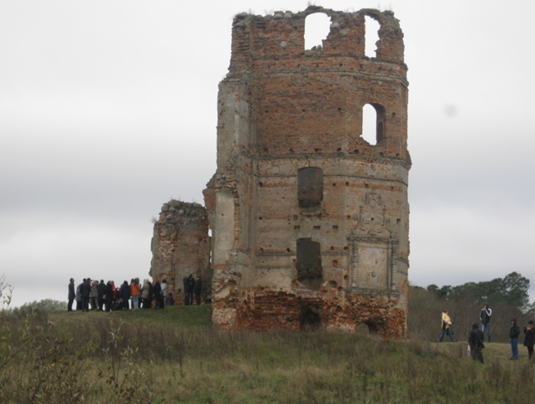

Внешний вид Алексеевской церкви. (Современное состояние)

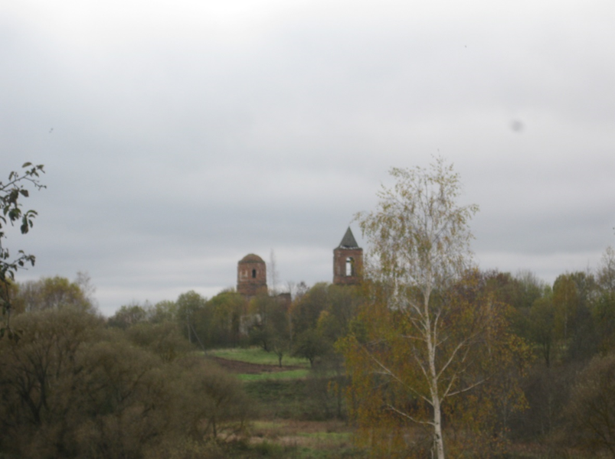

Костел Девы Марии и монастырь Доминиканцев
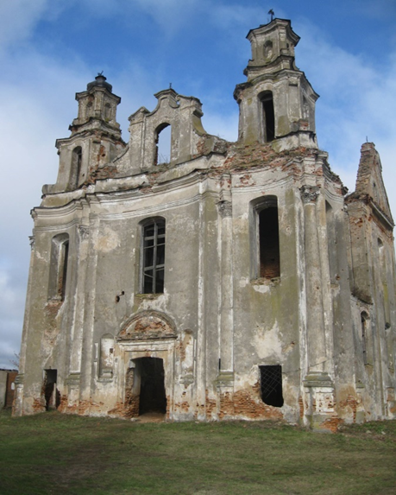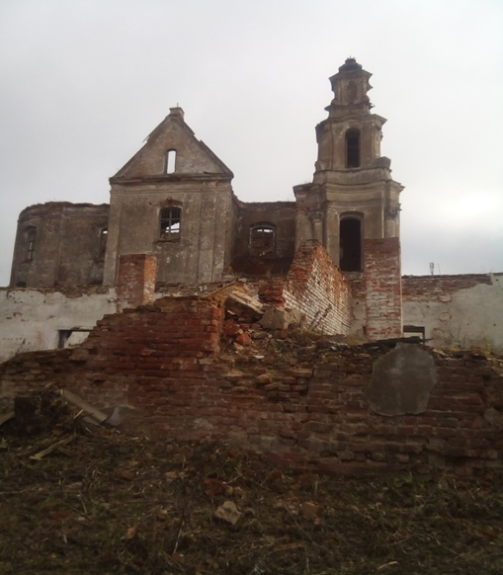

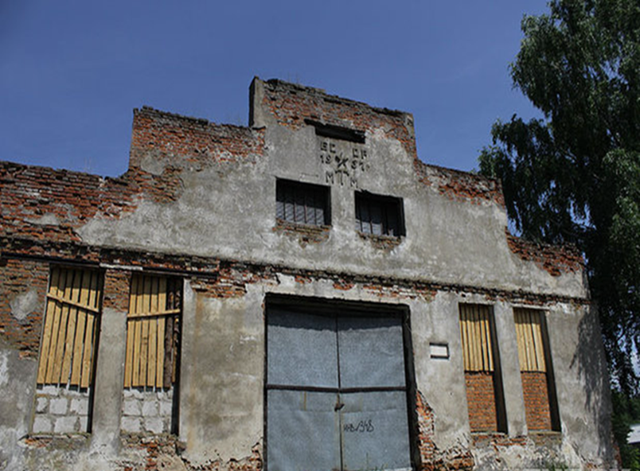

Спасо- Преображенская церковь
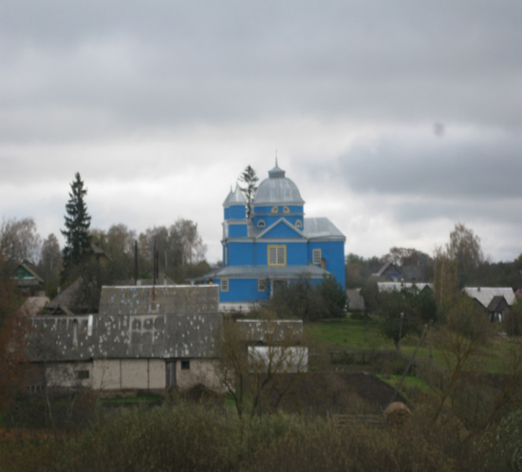
Могила Томаша Зана
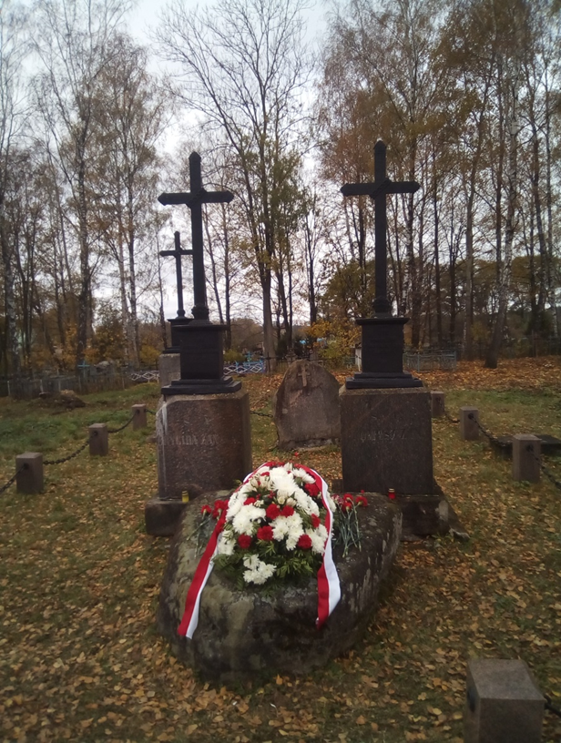

ПРИЛОЖЕНИЕ 2
Достопримечательности Межево
Внешний вид усадьбы. Современное состояние.
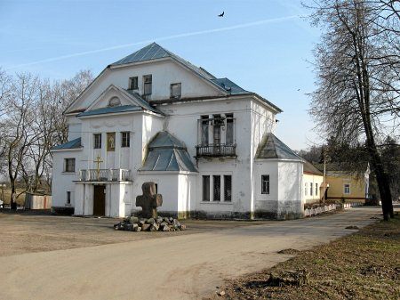
Каменный крест возле усадьбы.
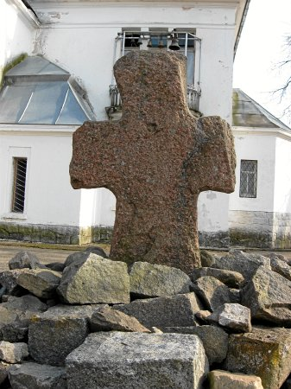

Внешний вид Покровской церкви. Современное состояние.
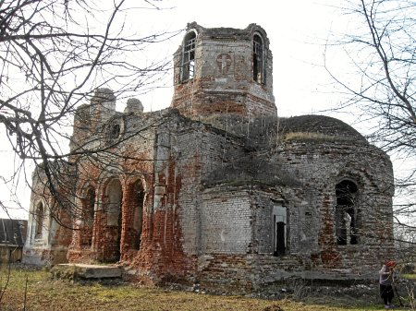
Парк в конце XIXв
Парк. Современное состояние.

ПРИЛОЖЕНИЕ 3
Достопримечательности Высокого
Усадьба пана Макшицкого и парк в начале ХХ века.
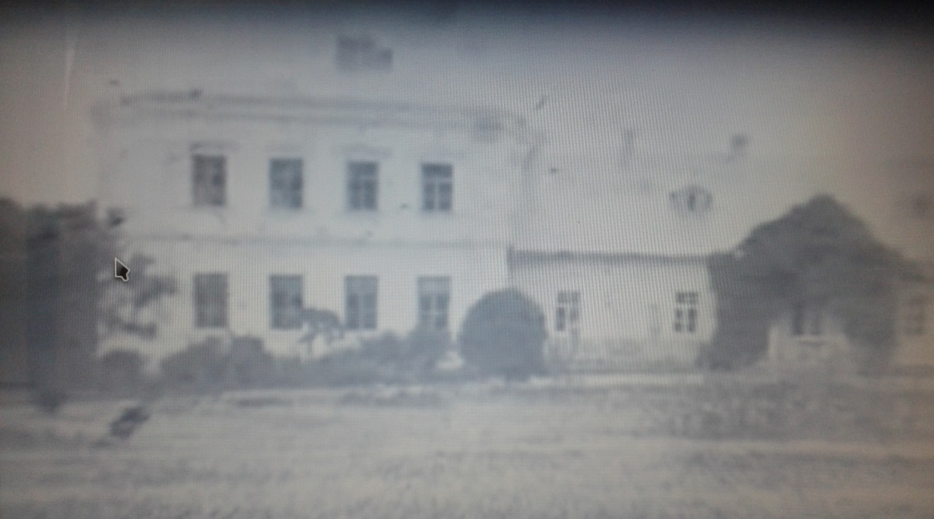

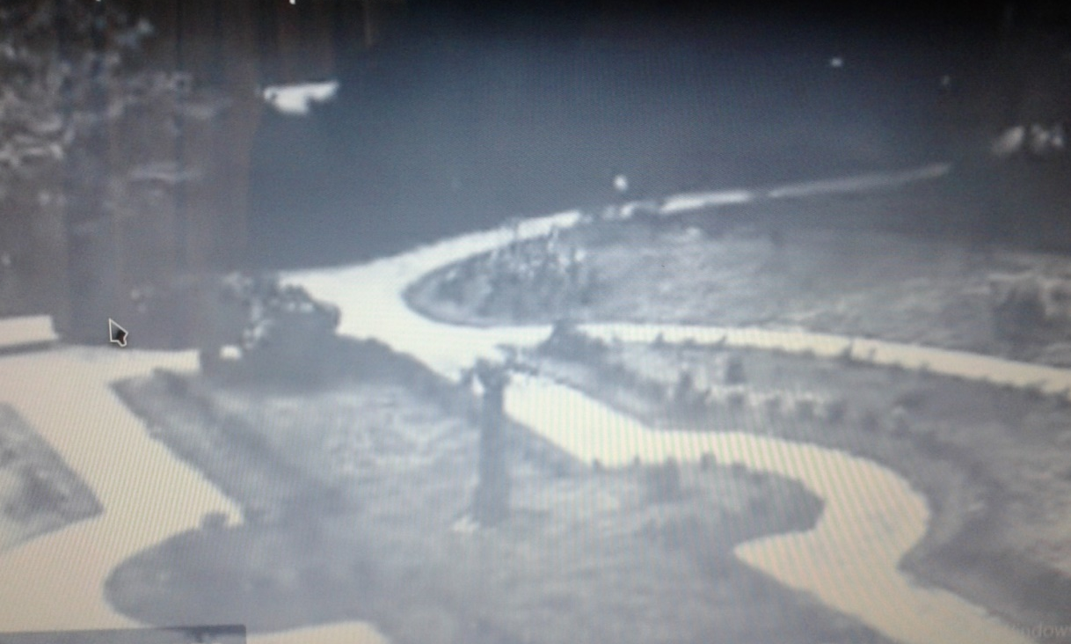

Усадьба пана Макшицкого и флигель
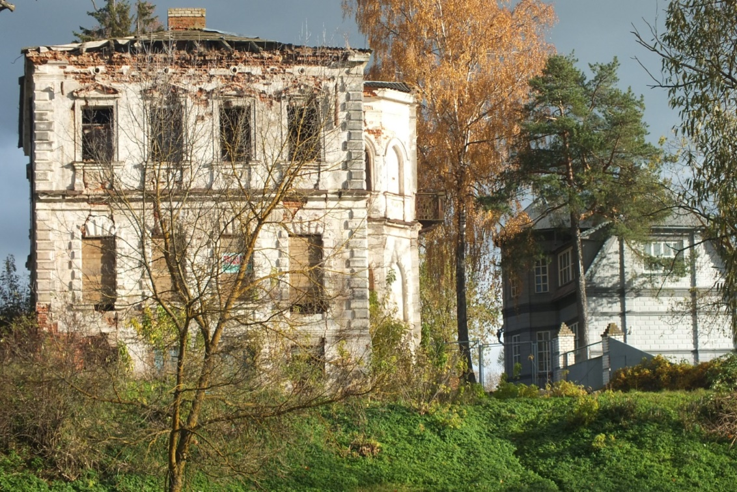
Внешний вид усадьбы Макшицкого. Современное состояние.
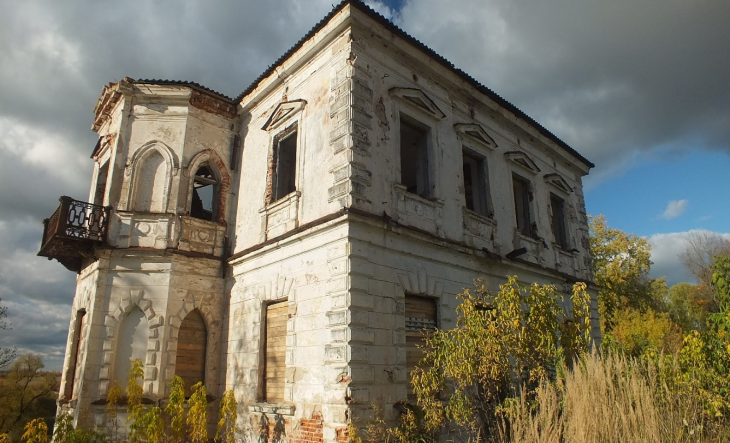

Панский парк
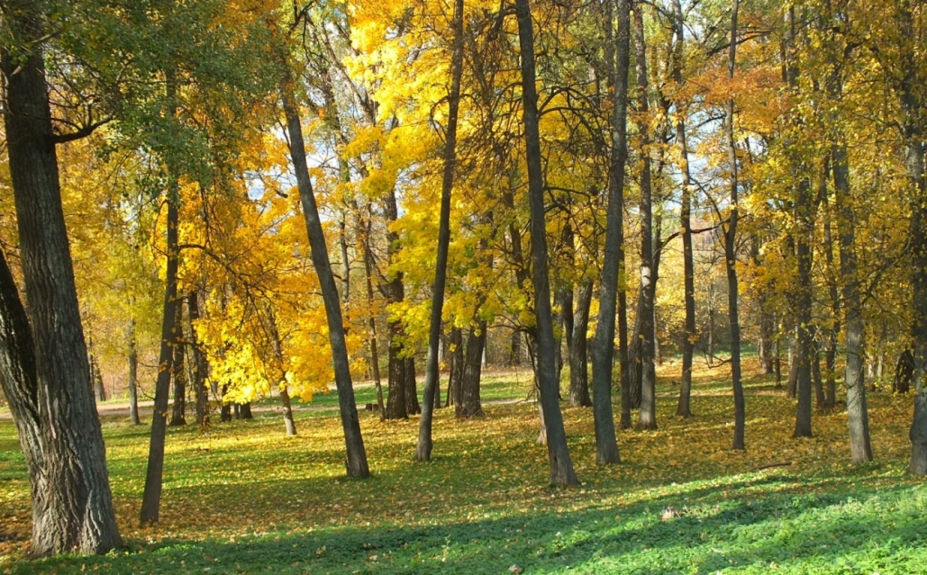

Ильинская церковь. Современное состояние.
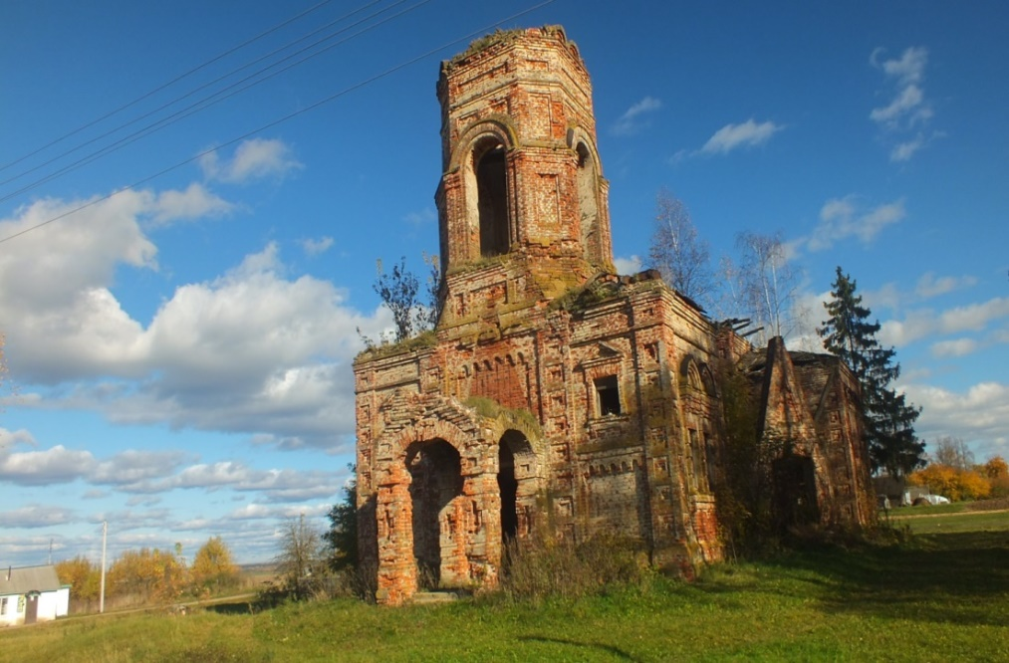
Старое немецкое кладбище. 2008 год.
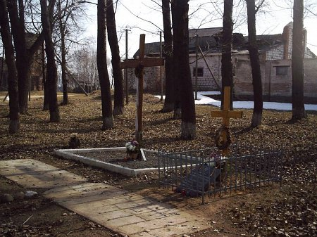

ПРИЛОЖЕНИЕ 4
ДОСТОПРИМЕЧАТЕЛЬНОСТИ КРАПИВНО
Храм Александра Невского. Современное состояние
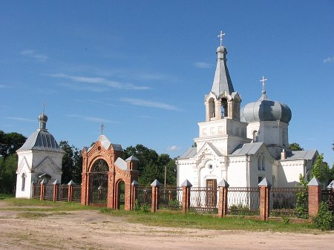
Колокольня
